Оглавление
Изм.
Лист
№ докум.
Подпись
Дата
Лист
2
4072036000000 ПЗ
Разраб.
Панов В.
Провер.
Гулин А.И.
Н. Контр.
Кузнецов И.В.

Утверд.
Султанов А.Х.
Стабилизатор напряжения
Пояснительная записка
Лит.
Листов
43
УГАТУ, гр. МКС-306
ЗАДАНИЕ…………………………………………………………………………………………...3
ВВЕДЕНИЕ………………………………………………………………………………………….4
ВЫБОР СХЕМЫ СТАБИЛИЗАТОРА…………………………………………………………….8
РАСЧЕТ СТАБИЛИЗАТОРА………………………………………………………………………9
РАСЧЕТ ВЫПРЯМИТЕЛЯ……………………………………………………………………….22
- РАСЧЕТ СГЛАЖИВАЮЩЕГО ФИЛЬТРА………………………………………………..27
- РАСЧЕТ МОСТОВОЙ СХЕМЫ ВЫПРЯМЛЕНИЯ……………………………………….29
- РАСЧЕТ ТРАНСФОРМАТОРА…………………………………………………………….30
ЗАКЛЮЧЕНИЕ……………………………………………………………………………………40
СПИСОК ЛИТЕРАТУРЫ…………………………………………………………………………41
ПРИЛОЖЕНИЕ 1. Схема электрическая принципиальная 4072036000000 ЭЗ……..…….42
ПРИЛОЖЕНИЕ 2. Перечень элементов 4072036000000 ПЭ…………………………….....43

ЗАДАНИЕ
Рассчитать стабилизатор постоянного напряжения с непрерывным способом регулирования. Питание от сети 100 В с частотой 100 Гц, получить 10 В с мощностью 30 Вт.

Рис. 1. Структурная схема источника питания

Примем
$$\begin{aligned}{δU}_{н}=0,1\text{\%} \\ {δU}_{п}=\text{10}\text{\%} \\ U_{н\text{.}\text{мин}}=8В \\ U_{н\text{.}\text{макс}}=\text{10}В\end{aligned}$$

ВВЕДЕНИЕ
Стабилизатором напряжения называется устройство, поддерживающие автоматически и с требуемой точностью напряжение на нагрузке при изменении дестабилизирующих факторов в обусловленных пределах.
Компенсационный стабилизатор с непрерывным способом регулирования представляет собой замкнутую систему автоматического регулирования выходного напряжения при воздействии различных возмущающих факторов (изменение питающего напряжения, нагрузки, температуры окружающей среды и пр.), в которой выходное напряжение поддерживается постоянным за счет изменения падения напряжения на регулирующем элементе. Стабилизаторы напряжения с непрерывным способом регулирования могут быть выполнены как с последовательным, так и параллельным включением регулирующего элемента относительно нагрузки.
В качестве регулирующего элемента схемы обычно используются биполярные транзисторы n-p-n и p-n-p типа, работающие в режиме усиления. Поскольку в режиме усиления у транзистора существует линейная зависимость между входными и выходными сигналами, то стабилизаторы напряжения с непрерывным способом регулирования иначе называются линейными стабилизаторами напряжения.
В цепи ОС стабилизаторов напряжения обоих типов происходит непрерывное автоматическое сравнивание выходного и входного напряжения с опорным напряжением; сигнал ошибки устанавливается и используется для управления регулирующим элементом (транзистором) так, чтобы уменьшить эту ошибку.
В стабилизаторах напряжения постоянного тока последовательного типа постоянство выходного напряжения при воздействии возмущающих факторов обеспечивается соответствующим изменением падения напряжения на регулирующем транзисторе. В стабилизаторах напряжения параллельного типа постоянство выходного напряжения обеспечивается за счет изменения падения напряжения на балластном резисторе, включенном последовательно с нагрузкой, при изменении тока, протекающего через регулирующий транзистор.
Для того, чтобы производить выбор типа стабилизатора для каждого конкретного случая, необходимо рассмотреть характерные особенности их работы.
В стабилизаторах напряжения параллельного типа напряжение на регулирующем транзисторе равно выходному напряжению и зависит от изменений входного напряжения. В стабилизаторах последовательного типа напряжение на регулирующем транзисторе равно разности между питающим и выходным напряжениями, т.е. значительно меньше, чем у параллельного стабилизатора, и зависит от изменения питающего напряжения. Меньшее значение напряжения позволяет выполнять стабилизаторы последовательного типа на более высокие выходные напряжения, чем параллельного типа.
Стабилизаторы напряжения постоянного тока последовательного типа рекомендуется применять с источниками первичного питающего напряжения, имеющими малое выходное сопротивление. При использовании стабилизаторов параллельного типа в этом случае приходиться значительно увеличивать сопротивление балластного резистора, что приводит к снижению К.П.Д. схемы.
К.П.Д. стабилизатора напряжения параллельного типа зависит от тока нагрузки. У стабилизатора последовательного типа эта зависимость выражена слабее. Если последовательный и параллельный стабилизатор напряжения имеют одинаковую выходную мощность, то стабилизатор последовательного типа имеет более высокий К.П.Д. в режиме неполной нагрузки, а стабилизатор параллельного типа более экономичен в режиме максимальной нагрузки. Таким образом, первый из них более предпочтителен при работе на сильно изменяющуюся нагрузку, а второй – на постоянную нагрузку.
Стабилизаторы напряжения параллельного типа не требуют принятия специальных мер защиты от короткого замыкания на выходе. Это объясняется тем, что в режиме короткого замыкания напряжения на регулирующем транзисторе, а следовательно, и рассеиваемая мощность равны нулю. В этом режиме работы, вся мощность, которую потребляет стабилизатор от питающей сети, будет рассеиваться на балластном резисторе, параметры которого должны быть соответствующим образом выбраны.
У стабилизаторов напряжения последовательного типа при коротком замыкании на выходе резко вырастает напряжение на регулирующем транзисторе(становиться равным напряжению питания), и вся потребляемая стабилизатором мощность рассеивается на нем. Для того, чтобы в режиме короткого замыкания стабилизатор сохранял работоспособность, в схеме вводят токоограничивающие защитные элементы.
Режим холостого хода на выходе опасен для стабилизатора напряжения параллельного типа, поскольку в этом случае на регулирующем транзисторе рассеивается очень большая мощность. В стабилизаторах напряжения последовательного типа работа в режиме холостого хода так же не рекомендуется, что объясняется неустойчивой работой мощных транзисторов в режиме малых токов. В этом случае параллельно выходу стабилизатора подключаются дополнительные нагрузочные резисторы (их роль может выполнять делитель напряжения измерительного элемента при соответствующем выборе тока через его резисторы).
Сравнивания приведенные выше характеристики стабилизаторов последовательного и параллельного типов, можно сделать вывод, что оба типа имеют свои положительные и отрицательные стороны. Поэтому выбор схемы зависит от конкретных требований к ним, заданных режимов работы, характеристик источника первичного питания и пр.
Типичная простая схема компенсационного стабилизатора напряжения постоянного тока с непрерывным способом регулирования последовательного типа приведена на рис. 2, а , а параллельного на рис.2,б .

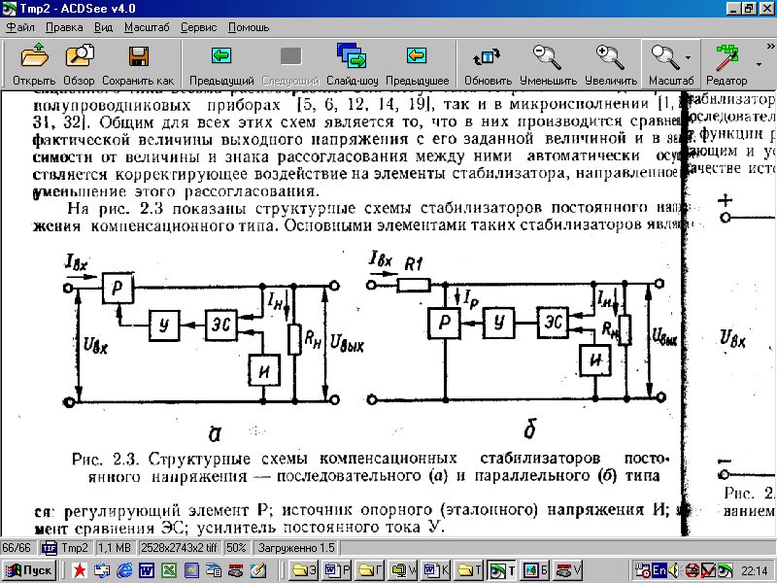
Рис.2 Структурные схемы стабилизатора постоянного напряжения с непрерывным регулированием. а – последовательного типа,
б – параллельного типа.

Выбор схемы стабилизатора
Стабилизаторы параллельного типа имеют невысокий КПД и применяются сравнительно редко. Для стабилизации повышенных напряжений и токов, а также при переменных нагрузках обычно применяются стабилизаторы напряжения последовательного типа.
Число транзисторов, входящих в регулирующий элемент, зависит от тока нагрузки. При $I_{н}<(0,5÷0,6) А$ в регулирующий элемент входит один транзистор; при $(0,5÷0,6)A<I_{н}<(4÷5) А$ - два транзистора [5, стр.322].
В нашем случае максимальный ток нагрузки определяется как:
$I_{н \text{макс}}=\frac{P_{н}}{U_{н\text{.}\text{мин}}}=\frac{\text{30}\text{Вт}}{8В}=3,\text{75}А$ (1)
$I_{н \text{мин}}=\frac{P_{н}}{U_{н\text{.}\text{макс}}}=\frac{\text{30}\text{Вт}}{\text{10}В}=3 А$
Т.е. из приведенных выше условий следует, что двух транзисторов в регулирующем элементе достаточно. Таким образом, схема выглядит следующим образом:
ТД
V_{P}
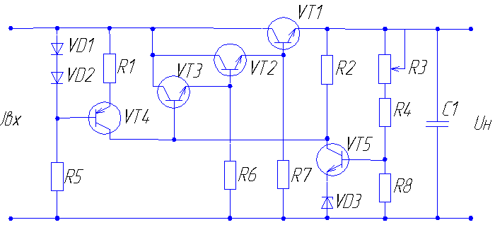
Рис.3 Схема стабилизатора постоянного напряжения
с использованием составного регулирующего транзистора.

Расчет стабилизатора
Расчет стабилизатора произведем по алгоритму, приведенному в [4].

1. Задаемся минимальным значением коллекторного напряжения регулирующего транзистора $U_{\text{КЭмин}}$ при условии, составной транзистор образован из двух биполярных и что среднее значение напряжений эмиттер – база и коллектор – эмиттер мощных кремниевых транзисторов равны [6,стр.78]:
$$\begin{aligned}U_{\text{ЭБ}}=2,5÷4 В \\ U_{\text{КЭ}}=1,5÷2,5 В\end{aligned}$$
тогда
$U_{\text{КЭмин}}=U_{\text{ЭБ}1\text{макс}}+U_{\text{КЭ}3\text{макс}}=4 В+2,5 В=6,5 В$ (2)

2. Минимальное напряжение питание на входе стабилизатора:
$U_{\text{вх}\text{.}\text{мин}}=U_{н\text{.}\text{макс}}+U_{\text{КЭмин}}=\text{10} В+6,5 В=\text{16},5 В$ (3)

3. Номинальное и максимальное значение питающего напряжения:
$U_{\text{вх}}=\frac{U_{\text{вх}\text{.}\text{мин}}}{\left(1−\frac{{δU}_{п}}{\text{100}}\right)}=\frac{\text{16},5 В}{\left(1−\frac{\text{10}}{\text{100}}\right)}=\text{18},\text{33} В$ (4)
$U_{\text{вх}\text{.}\text{макс}}=U_{п}⋅\left(1+\frac{{δU}_{п}}{\text{100}}\right)=\text{18},\text{33} В⋅\left(1+\frac{\text{10}}{\text{100}}\right)=\text{20},\text{167} В$ (5)

4. Для определения параметров VT1, VT2, VT3 будем исходить из следующего выражения:
$h_{\text{21}Э}=h_{\text{21}Э1\text{мин}}⋅h_{\text{21}Э2\text{мин}}⋅h_{\text{21}Э3\text{мин}}$ (6)
где $h_{\text{21}Э1\text{мин}}, h_{\text{21}Э2\text{мин}}, h_{\text{21}Э3\text{мин}}$ - минимальные коэффициенты передачи тока транзисторов.
При выборе транзисторов, следует учитывать, что транзистор VТ1 должен иметь максимальный ток коллектора, удовлетворяющий условию
$I_{К1\text{пред}}≈I_{\text{КЭр} \text{макс}}$ (7)
где $I_{\text{КЭр} \text{макс}}= I_{н }+I_{\text{пот}}А$.
Ориентировочным значением тока потерь принимают: $I_{\text{пот}}=(\text{20}\text{.}\text{.}\text{.}\text{30})\text{мА}$.
$$I_{К1\text{пред}}≈I_{\text{КЭр} \text{макс}}=I_{н}+I_{\text{пот}}=3+0,\text{03}=3,\text{03} А$$
Максимальное напряжение на входе стабилизатора:
$U_{\text{вх}\text{.}\text{макс}}^{ }=U_{\text{вх}\text{.}\text{макс}}+(I_{н\text{.}\text{макс}}−I_{н\text{.}\text{мин}})⋅r_{0}$ (8)
где
$$r_{0}=(0,\text{05}\text{.}\text{.}\text{.}0,1)\frac{U_{\text{вх}}}{I_{н \text{макс}}}=0,1⋅\frac{\text{18},\text{33} В}{3,\text{75} А}=0,\text{488} \text{Ом}$$
Таким образом, получаем:
$$U_{\text{вх}\text{.}\text{макс}}^{ }=U_{\text{вх}\text{.}\text{макс}}+(I_{н\text{.}\text{макс}}−I_{н\text{.}\text{мин}})⋅r_{0}=\text{20},\text{167}В+(3,\text{75}А−3А)⋅0,\text{488}\text{Ом}=\text{20},\text{534} В$$

Максимальное падение напряжения на участке коллектор – эмиттер регулирующего транзистора:
$$U_{\text{КЭр} \text{макс}}=U_{\text{вх} \text{макс}}^{ }−U_{\text{вых} \text{мин}}=\text{20},\text{534} В−8В=\text{12},\text{534} В$$

Минимальное падение напряжения на участке коллектор – эмиттер транзисторов VT1, VT2, VT3 принимается: для германиевых U_{КЭ} ≈ (2…3)В; для кремниевых U_{КЭ} ≈ (3…5)В [4, стр.44-45].
$$U_{\text{КЭр} \text{мин}}=5 В$$
Мощность, рассеиваемую на кремниевом транзисторе T1, находят по формуле[1,стр.65]:
$P_{К1}=(U_{\text{вх} \text{макс}}−U_{\text{вых} \text{мин}})⋅I_{К1р \text{пред}}=(\text{20},\text{534} В−8В)⋅3,\text{03} А=\text{37},\text{98} \text{Вт}$ (9)

По полученным значениям и полученным данным выбираем регулирующий транзистор VТ1 мощный кремниевый транзистор П702 n-p-n типа с параметрами [4, стр. 47]:
$$\begin{aligned}U_{\text{КЭмакс}}=\text{60} В \\ I_{\text{Кмакс}}=2 А \\ P_{\text{Кмакс}}=\text{40} \text{Вт} (с \text{дополнительным} \text{теплоотводом}) \\ h_{\text{21}Э}≥\text{25} \\ I_{\text{КБ}0}=5 \text{мА} \\ R_{T}={2,5}^{∘}C/{\text{Вт}} \\ f=3\text{МГц}\end{aligned}$$
По таблице приведенной в [4, стр48], выбираем для нашего типа транзистора теплоотводящий радиатор с площадью поверхности $S=\frac{\text{303}}{\text{404}} {\text{см}}^{2}$.
Аналогичным путем по полученным данным выбираются транзисторы VТ2, VТ3, с учетом того, что [4, стр.44]:
$I_{К2\text{пред}}≥\frac{I_{н}}{h_{\text{21}Э1\text{мин}}}$; $I_{К3\text{пред}}≥\frac{I_{н}}{h_{\text{21}Э1\text{мин}}⋅h_{\text{21}Э2\text{мин}}}$ (10)
Таким образом, наиболее мощным является транзистор VТ1, менее мощным VТ2, еще менее мощным VТ3. Т.к. транзисторы VТ2, VТ3 являются менее мощными, то можно использовать такие же транзисторы П702 n-p-n типа, с целью упрощения работ при ремонте. Нет необходимости закупать различные транзисторы.

5. Задаемся допустимым перегревом корпуса транзистора, учитывая, что $Т_{\text{кор}\text{.}\text{макс}}\text{=+}{\text{120}}^{∘}С, {ΔТ}_{\text{кор}}\text{=+}{\text{20}}^{∘}С$, а температура окружающей среды $Т_{\text{окр}\text{.}\text{ср}}\text{=+}{\text{60}}^{∘}С$. Получаем, что $Т_{\text{кор}}={\text{60}}^{∘}С+{\text{20}}^{∘}С={\text{80}}^{∘}С$.
Максимальная допустимая мощность, рассеиваемая на регулирующем транзисторе, в этом случае равна:
$P_{К1}=\frac{T_{\text{пер} \text{макс}}−T_{\text{кор}}}{R_{T}}$ (11)
где $T_{\text{пер} \text{макс}}$- максимальная температура коллекторного перехода выбранного транзистора. Для кремниевых транзисторов $T_{\text{пер} \text{макс}}={\text{150}}^{∘}C$ [4,стр.45].
Таким образом, получаем:
$$P_{К1}=\frac{T_{\text{пер} \text{макс}}−T_{\text{кор}}}{R_{T}}=\frac{{\text{150}}^{∘}С−{\text{80}}^{∘}С}{{2,5}^{∘}С/{\text{Вт}}}=\text{28} \text{Вт}$$
Поскольку $P_{К1}>P_{К1\text{пред}}=6,\text{31} \text{Вт}$, то выбранный транзистор может быть использован как регулирующий.

6. Величину сопротивлений резисторов R₆, R₇ можно найти по приближенным формулам [4, стр. 50]:
$R_{6}≈\frac{U_{н \text{мин}}−U_{\text{ЭБ}2 \text{макс}}−U_{\text{ЭБ}1 \text{макс}}}{I_{R_{6}}}$ ; $R_{7}≈\frac{U_{н \text{мин}}−U_{\text{ЭБ}1 \text{макс}}}{I_{R_{7}}}$ (12)
где $I_{R_{6}}≥I_{\text{КБ}0 \text{макс}2}$,$I_{R_{7}}≥I_{\text{КБ}0 \text{макс}1}$. $U_{\text{ЭБ}1 }=U_{\text{ЭБ}2 }=2,5÷4 В$
Получаем:
$R_{6}≈\frac{8 В−3 В−3 В}{5⋅{\text{10}}^{−3} А}=\text{400} \text{Ом}$; $R_{7}≈\frac{8 В−3 В}{5⋅{\text{10}}^{−3} А}=\text{1000} \text{Ом}$
Выбираем сопротивление 390 и 1000 Ом соответственно.
Уточняем токи $I_{R_{6}},I_{R_{7}}$:
$$I_{R_{6}}=\frac{8 В−3В−3 В}{\text{390} \text{Ом}}=5,\text{128}⋅{\text{10}}^{−3} А$$
$$I_{R_{7}}=\frac{8 В−3В}{\text{1000} \text{Ом}}=5,0⋅{\text{10}}^{−3} А$$
Определяем мощность, рассеиваемую на резисторах:
$$P_{R_{6}}=I_{R_{6}}^{2}R_{6}={\left(5,\text{128}⋅{\text{10}}^{−3} А\right)}^{2}\text{390} \text{Ом}=0,\text{01} \text{Вт}$$
$$P_{R_{7}}=I_{R_{7}}^{2}R_{7}={\left(5,\text{00}⋅{\text{10}}^{−3} А\right)}^{2}\text{1000} \text{Ом}=0,\text{025} \text{Вт}$$
В качестве резисторов $R_{6},R_{7}$ выбираем МЛТ-0,25 сопротивлением 0,39 кОм и МЛТ-0,25 сопротивлением 1,0 кОм соответственно. [3, стр.24].
7. Для выбора типа стабилитрона VD3, используемого в качестве источника опорного напряжения, находим величину требуемого опорного напряжения по формуле [4, стр.65]:
$U_{\text{ОП}}≈\left(0,6\text{.}\text{.}\text{.}0,7\right)U_{н \text{мин}}=0,\text{65}⋅8 В=5,2 В$ (13)

В качестве источника опорного напряжения выбираем кремниевый стабилитрон типа 2С213Б с параметрами [4, стр.58]:
$$\begin{aligned}U_{\text{СТ}}=5 В±5\text{\%} \\ I_{\text{СТ}}=5 \text{мА} \\ I_{\text{СТ} \text{мин}}=3 \text{мА} \\ I_{\text{СТ} \text{макс}}=\text{10} \text{мА} \\ r_{\text{СТ}1}=\text{45} \text{Ом} (\text{при} 3\text{мА}); r_{\text{СТ}2}=\text{25} \text{Ом} (\text{при} 5\text{мА}) \\ P_{\text{макс}}=\text{150} \text{мВт} \\ a_{\text{СТ}}\text{=+}7,5⋅{\text{10}}^{−2}\text{\%}{}^{∘}С \\ \text{Диапазон} \text{рабочих} \text{температур}: −\text{60}\text{.}\text{.}\text{.}+\text{125} ^{∘}С\end{aligned}$$

8. Выбираем тип усилительного транзистора VТ5. Для этого задаемся максимальным током коллектора этого транзистора [4, стр.66]:
$I_{\text{Ку} \text{макс}}≈(2\text{.}\text{.}\text{.}5) \text{мА}$ (14)

Определяем максимальное напряжение на участке коллектор-эмиттер усилительного транзистора. В нашей схеме, это напряжение определяется как:
$U_{\text{КЭу} \text{макс}}≈ U_{н \text{макс}}−U_{\text{СТ}} =\text{10}В−5 В=5 В$ (15)
Определяем максимальную мощность, рассеиваемую на этом транзисторе:
$P_{\text{Ку}}=U_{\text{КЭу} \text{макс}}⋅I_{\text{Ку} \text{макс}}=5В⋅5⋅{\text{10}}^{−3}А=0,\text{025} \text{Вт}$ (16)
По вычисленным величинам, выбираем тип усилительного транзистора. Обычно, в качестве усилительного транзистора используются маломощные транзисторы [4, стр.66].

Выбираем кремниевый транзистор n-p-n типа МП105 с параметрами [4,стр.46]:
$$\begin{aligned}U_{\text{КЭмакс}}=\text{30} В \\ I_{\text{Кмакс}}=0,\text{01} А \\ P_{\text{Кмакс}}=0,\text{15} \text{Вт} (\text{без} \text{дополнительного} \text{теплоотвода}) \\ h_{\text{21}Э}≥9 \\ I_{\text{КБ}0}=0,\text{001} \text{мА} \\ R_{T}={\text{500}}^{∘}C/{\text{Вт}}\end{aligned}$$

9. При питании усилителя постоянного тока через ТД (токостабилизирующий двухполюсник) необходимо рассчитать эмиттерный повторитель, состоящий из транзистора VТ4, резисторов R1, R5 и диодов VD1, VD2. Вместо диодов VD1, VD2 могут быть использованы один или несколько кремниевых стабилитронов, включенных в обратном направлении. В любом случае суммарное напряжение на этих диодах должно быть меньше U_{КЭр мин} на (2…3)В [4, стр.66].
Т.е.
$U_{\text{КЭр} \text{мин}}=n⋅U_{д\text{.}\text{пр} \text{макс}}+(2\text{.}\text{.}\text{.}3)В$ (17)
где n – число диодов включенных последовательно;
$U_{д\text{.}\text{пр} \text{макс}}$ - максимальное падение напряжения на одном диоде (обычно не превышает 1В) [4, стр.64].

Таким образом, выбранное значения $U_{\text{КЭр} \text{мин}}$, вполне удовлетворяет условию (17), т.к. получаем, что на каждом диоде падение напряжения составляет 1В.
В качестве диодов VD1, VD2 в обоих случаях выбираем диоды типа 2Д213А с параметрами:
$$\begin{aligned}U_{\text{обр} \text{макс}}=\text{200}В \\ I_{\text{пр}\text{.} \text{cр} \text{макс}}=\text{10} А \\ U_{\text{пр}}=1 В\end{aligned}$$
И вольтамперной характеристикой:
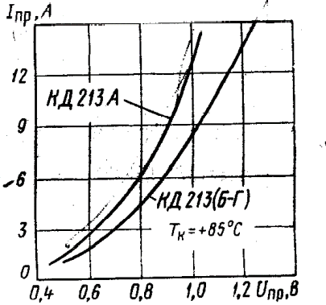
Рис.4 Вольтамперная характеристика диода 2Д213А.

Сопротивление резистора R5 в цепи диодов ТД рассчитывается по формуле [4,стр.66]:
$R_{5}=\frac{\left(U_{\text{вх} \text{мин}}−n⋅U_{д\text{.} \text{пр} \text{макс}}\right)}{I_{д\text{.} \text{пр} \text{мин}}}$ (18)
где n – число диодов включенных последовательно;
$U_{д\text{.}\text{пр} \text{макс}}$ - максимальное падение напряжения на одном;
$I_{д\text{.}\text{пр} \text{мин}}$ - минимальное падение прямого тока диода(определяется по ВАХ).
По ВАХ определяем, что $I_{д\text{.}\text{пр} \text{мин}}=0,\text{012} А$.
Сопротивление R5 получаем:
$$R_{5}=\frac{\left(\text{16},5В−2⋅1 В\right)}{0,\text{012}А}=\text{1208} \text{Ом}$$
Выбираем сопротивление 1200 Ом.
Максимальный ток, протекающий через резистор R1, равен:
$I_{R_{5} \text{макс}}=\frac{U_{\text{вх} \text{макс}}−n⋅U_{д\text{.} \text{пр} \text{макс}}}{R_{5}}=\frac{\text{20},\text{167}В−2⋅1 В}{\text{2400} \text{Ом}}=0,\text{015} А$ (19)
Максимальная мощность, рассеиваемая на транзисторе R5:
$$P_{R_{5} \text{макс}}=I_{R_{5} \text{макс}}^{2}R_{5}={\left(0,\text{015}А\right)}^{2}\text{1200}\text{Ом}= 0,\text{27} \text{Вт}$$
В качестве резистора $R_{5}$ выбираем МЛТ-1,0 сопротивлением 1,2 кОм [4,стр.43].
Сопротивление резистора R1, рассчитывается по формуле [4, стр.67]:
$R_{1}=\frac{\left(n⋅U_{д\text{.} \text{пр} \text{макс}}−(0,2\text{.}\text{.}\text{.}0,5)\right)}{I_{\text{Ку} \text{макс}}+I_{\text{Бр}}}$ (20)
где $I_{\text{Бр}}=(0,2\text{.}\text{.}\text{.}0,5) \text{мА}$ - ток базы регулирующего составного транзистора [4, стр.67].
Получаем:
$R_{1}=\frac{\left(2⋅1В−0,5 В\right)}{5⋅{\text{10}}^{−3}А+0,5⋅{\text{10}}^{−3}А}=\text{272},\text{72} \text{Ом}$ (21)
Значение R1по шкале номинальных значений составляет 270 Ом.

Транзистор VT4 в схеме ТД выбираем, исходя из соотношений:
$I_{К4 \text{макс}}=I_{\text{Ку} \text{макс}}+I_{\text{Бр}}=5⋅{\text{10}}^{−3} А+0,5⋅{\text{10}}^{−3} А=5,5⋅{\text{10}}^{−3} А$ (22)
$U_{\text{КЭ}4 \text{макс}}=U_{\text{КЭр} \text{макс}}−n⋅U_{д\text{.} \text{пр} \text{макс}}=\text{12},\text{534}В−2⋅1В=\text{10},\text{534} В$ (23)
$P_{К4 \text{макс}}=U_{\text{КЭ}4 \text{макс}}⋅I_{К4 \text{макс}}=\text{10},\text{534}В⋅5,5⋅{\text{10}}^{−3}А=0,\text{058} \text{мВт}$ (24)
Выбираем германиевый транзистор p-n-p типа МП25А с параметрами:
$$\begin{aligned}U_{\text{КЭмакс}}=\text{60} В \\ I_{\text{Кмакс}}=0,\text{02} А \\ P_{\text{Кмакс}}=0,2 \text{Вт} (\text{без} \text{дополнительного} \text{теплоотвода}) \\ h_{\text{21}Э}≥\text{20} \\ I_{\text{КБ}0}=0,\text{015} \text{мА} \\ R_{T}={\text{200}}^{∘}C/{\text{Вт}}\end{aligned}$$
Т.о. максимальная мощность, рассеиваемая на резисторе R1 определяется как:
$$P_{R_{1} \text{макс}}=I_{К4 \text{макс}}^{2}R_{1}={\left(5,5⋅{\text{10}}^{−3}А\right)}^{2}\text{270} \text{Ом}= 0,\text{082}\text{мВт}$$
В качестве резистора $R_{1}$ выбираем МЛТ-0,25 сопротивлением 270 Ом [3,стр.24].

10. Сопротивление резистора R2 в цепи стабилитрона VD3 находим из выражения:
$R_{2}=\frac{(U_{\text{вых} \text{мин}}−U_{\text{СТ}})}{I_{\text{СТ} \text{мин}}}=\frac{(8 В−5 В)}{3⋅{\text{10}}^{−3} А}=\text{1000} \text{Ом}$ (25)
Значение R2 по шкале номинальных значений составляет 1000 Ом.
Ток, протекающий через резистор R2:
$I_{R_{2} \text{макс}}=\frac{(U_{\text{вых} \text{мин}}−U_{\text{СТ}})}{R_{2}}=\frac{(8 В−5 В)}{\text{1000} \text{Ом}}=3 \text{мА}$ (26)
Полученное значение тока удовлетворяет требованиям выбранного стабилитрона т.к. вычисленное значение тока, не превышает максимального тока через стабилитрон.
Максимальная мощность, рассеиваемая на резисторе R2 определяется как:
$$P_{R_{2} \text{макс}}=I_{R_{2} \text{макс}}^{2}R_{2}={\left(3⋅{\text{10}}^{−3}А\right)}^{2}\text{1000} \text{Ом}= 0,\text{009}\text{Вт}$$
В качестве резистора $R_{2}$ выбираем МЛТ-0,25 сопротивлением 1,0 кОм [3,стр.24].

11. Для расчетов сопротивлений делителя R3, R4, R8 задаемся током делителя (обычно $I_{д}=(5\text{.}\text{.}\text{.}\text{10}) \text{мА}$ [4,стр.67]). Далее находим общее сопротивление выходного делителя, которое должно удовлетворять условию:
$R_{д}=R_{3}+R_{4}+R_{8}=\frac{U_{\text{вых} \text{макс}}}{I_{д}}=\frac{\text{10} В}{\text{10}⋅{\text{10}}^{−3}А}=\text{1000} \text{Ом}$ (27)
Для этого вычисляем минимальный и максимальный коэффициенты передачи делителя:
$a_{\text{мин}}=\frac{U_{\text{СТ} \text{мин} }}{U_{\text{вых} \text{макс}}}=\frac{0,\text{95}⋅5В}{\text{10} В}=0,\text{475}$ (28)
$a_{\text{макс}}=\frac{U_{\text{СТ} \text{макс} }}{U_{\text{вых} \text{мин}}}=\frac{1,\text{05}⋅5В}{\text{10} В}=0,\text{525}$ (29)
Сопротивление резистора R8 определяется как [4,стр.67]:
$R_{8}=a_{\text{мин}}⋅R_{д}=0,\text{475}⋅\text{1000} \text{Ом}=\text{475} \text{Ом}$ (30)
Значение R8 по шкале номинальных значений составляет 470 Ом.
Сопротивление резистора R4 определяется как [4,стр.67]:
$R_{4}=\frac{\left(1−a_{\text{макс}}\right)⋅R_{8}}{a_{\text{мин}}}=\frac{\left(1−0,\text{525}\right)⋅\text{470} \text{Ом}}{0,\text{475}}=\text{470} \text{Ом}$ (31)
Значение R4 по шкале номинальных значений составляет 470 Ом.

Сопротивление переменного резистора R3 равно:
$R_{3}=R_{д}−R_{4}−R_{8}=\text{1000} \text{Ом}−\text{470} \text{Ом}−\text{470} \text{Ом}=\text{60} \text{Ом}$ (32)
Значение R3 по шкале номинальных значений составляет 62 Ом.

По значениям выбранных резисторов (стандартных), уточняем ток делителя:
$I_{д}=\frac{U_{\text{вых} \text{макс}}}{R_{3}+R_{4}+R_{8}}=\frac{\text{10} В}{\text{62} \text{Ом}+\text{470} \text{Ом}+\text{470} \text{Ом}}=9,\text{98} \text{мА}$ (33)
Таким образом, мощности, рассеиваемые на резисторах R3, R4, R8 будут определяться как:
$$P_{R_{3} \text{макс}}=I_{д}^{2}R_{3}={\left(9,\text{98}⋅{\text{10}}^{−3}А\right)}^{2}\text{62} \text{Ом}=6,\text{175} \text{мВт}$$
$$P_{R_{4} \text{макс}}=I_{д}^{2}R_{4}={\left(9,\text{98}⋅{\text{10}}^{−3}А\right)}^{2}\text{470} \text{Ом}=\text{46},\text{68} \text{мВт}$$
$$P_{R_{8} \text{макс}}=I_{д}^{2}R_{8}={\left(9,\text{98}⋅{\text{10}}^{−3}А\right)}^{2}\text{470} \text{Ом}=\text{46},\text{68} \text{мВт}$$

По таблице [4, стр.43], выбираем типы резисторов R4, R8, а по таблице [4,стр.52] – тип переменного резистора R3.

Таким образом:
R3 – СП5-16Т сопротивлением 62 Ом;
R4 – МЛТ-0,25 сопротивлением 470 Ом;
R8 – МЛТ-0,25 сопротивлением 470 Ом.

12. Емкость конденсатора С1 на выходе стабилизатора определяется по формуле [4, стр.68]:
$C_{1}≥\frac{0,\text{23}⋅h_{\text{21}\text{Эр}}}{R_{\text{вых}}⋅2π⋅f_{h\text{21}\text{бр}}}$ (34)
где $h_{\text{21}\text{Эр}}$- коэффициент передачитока наиболее мощного транзистора, входящего в составной(транзистор VT1), в схеме с общим эмиттером;
$R_{\text{вых}}$ - выходное сопротивление стабилизатора, Ом;
$f_{h\text{21}\text{бр}}$ - предельная частота коэффициента тока наиболее мощного регулирующего транзистора в схеме с общей базой, Гц.

Выходное сопротивление стабилизатора может быть определено как:
$$R_{\text{вых}}=\frac{U_{н}}{I_{н}}=\frac{\text{10}В}{3А}=3,\text{33} \text{Ом}$$
Получаем:
$$C_{1}≥\frac{0,\text{23}⋅h_{\text{21}\text{Эр}}}{R_{\text{вых}}⋅2π⋅f_{h\text{21}\text{бр}}}=\frac{0,\text{23}⋅\text{25}}{3,\text{33} \text{Ом}⋅2⋅3,\text{14}⋅3⋅{\text{10}}^{6}\text{Гц}}=0,\text{09165} \text{мкФ}$$
Определим номинальное значение емкости по таблице [4, стр.37] С1=91нФ.
Выбираем конкретный тип конденсатора, учитывая, что рабочее напряжение конденсатора, должно соответствовать условию:
$U_{p}≥(1,3\text{.}\text{.}\text{.}1,5)⋅U_{\text{вых} \text{макс}}=1,5⋅\text{10} В=\text{15} В$ (35)
Этим характеристикам удовлетворяет конденсатор типа К50-29 [3, стр.136] с параметрами: $\begin{aligned}C=\text{91} \text{нФ} \\ U=\text{63}В\end{aligned}$.
13. Номинальный и максимальный КПД рассчитанного стабилизатора находим из выражений:
$η=\frac{P_{\text{вых}}}{P_{\text{вх}}}⋅\text{100}\text{\%}=\frac{U_{\text{вых}}⋅I_{н}}{U_{\text{вх}}⋅I_{\text{вх}}}⋅\text{100}\text{\%}=\frac{\text{30} \text{Вт}}{\text{18},\text{33} В⋅3,\text{03}А}⋅\text{100}\text{\%}=\text{54},\text{02}\text{\%}$ (36)
$η_{\text{мин}}=\frac{P_{\text{вых} \text{мин}}}{P_{\text{вх} \text{макс}}}⋅\text{100}\text{\%}=\frac{U_{\text{вых} \text{мин}}⋅I_{н \text{мин}}}{U_{\text{вх} \text{макс}}⋅I_{\text{вх}}}⋅\text{100}\text{\%}=\frac{8 В⋅3А}{\text{20},\text{167} В⋅3,\text{03}А}⋅\text{100}\text{\%}=\text{39},\text{27}\text{\%}$ (37)
14. Коэффициент стабилизации:

$K_{\text{ст}\text{.}\text{расч}\text{.}}=\frac{K_{\text{Up}}⋅K_{\text{Uу}}⋅α⋅α^{ }⋅n_{\text{посл}}⋅(r_{\text{Kу}}+R_{у\text{.}\text{экв}})⋅U_{\text{вых}}}{(r_{\text{Kу}}+R_{у\text{.}\text{экв}}+r_{\text{Kу}}⋅K_{\text{Up}}⋅n_{\text{посл}})⋅U_{\text{вх}}}$ (38)
где $K_{\text{Up}}$ - коэффициент усиления составного регулирующего транзистора по напряжению;
$K_{\text{Uу}}=h_{\text{21}\text{Эу} \text{мин}}⋅r_{\text{Kу}}⋅\frac{\frac{R_{у \text{экв}}⋅R_{н\text{.}у}}{R_{у \text{экв}}+R_{н\text{.}у}}}{\left(r_{\text{Kу}}+\frac{R_{у \text{экв}}⋅R_{н\text{.}у}}{R_{у \text{экв}}+R_{н\text{.}у}}\right)⋅R}$- коэффициент усиления усилителя постоянного тока;
$R_{у \text{экв}}=\frac{h_{\text{21}Э1 \text{мин}}⋅r_{K1}⋅R_{1}⋅R_{5}}{R_{1}⋅R_{5}+n⋅r_{д\text{.}\text{пр}}⋅r_{K1}⋅h_{\text{21}Э1 \text{мин}}}$;- эквивалентное сопротивление нагрузки усилительного транзистора;
$$R≈2⋅h_{\text{11}\text{Эу}}+r_{\text{СТ}}$$
$$R≈h_{\text{11}\text{Эу}}+\left(\frac{R_{н \text{мин}}⋅r_{\text{Kр}}}{R_{н \text{мин}}+r_{\text{Kр}}}\right)⋅h_{\text{21}\text{Эр} \text{мин}}$$

Значения $h_{\text{11}\text{Эу}}; r_{K}$определяем из таблицы [4, стр.69].
$\begin{aligned}h_{\text{11}\text{Эу}}=\text{40}\text{Ом} \\ r_{K1}=\text{40000}\text{Ом} \\ r_{\text{Кр}}=\text{40000}\text{Ом} \\ r_{\text{Ку}}=\text{40000}\text{Ом}\end{aligned}$ $\begin{aligned}R≈2⋅\text{20}\text{Ом}+\text{25}\text{Ом}=\text{65} \text{Ом} \\ R_{н\text{.}у}=\text{40}\text{Ом}+\frac{\text{2400}\text{Ом}⋅\text{40000}\text{Ом}}{\text{2400}\text{Ом}+\text{40000}\text{Ом}}⋅\text{25}=\text{56643},\text{77}\text{Ом}\end{aligned}$
$$R_{у \text{экв}}=\frac{\text{25}⋅\text{40000}\text{Ом}⋅\text{270}\text{Ом}⋅\text{1200}\text{Ом}}{\text{270}\text{Ом}⋅\text{1200}\text{Ом}+2⋅\text{83}\text{Ом}⋅\text{40000}\text{Ом}⋅\text{25}}=\text{1948}\text{Ом}$$

$α=\frac{α_{\text{мин}}+α_{\text{макс}}}{2}=\frac{0,\text{475}+0,\text{525}}{2}=0,5$ - коэффициент передачи делителя;
$α^{ }=\frac{R_{\text{вх}\text{.}у}}{R_{\text{вх}\text{.}у}+\frac{(R_{3}+R_{4})⋅R_{8}}{R_{3}+R_{4}+R_{8}}}=\frac{\text{65}\text{Ом}}{\text{65}\text{Ом}+\frac{(\text{62}\text{Ом}+\text{470}\text{Ом})⋅\text{470}\text{Ом}}{\text{62}\text{Ом}+\text{470}\text{Ом}+\text{470}\text{Ом}}}=0,\text{2066}$ - коэффициент учитывающий влияние входного сопротивления усилителя на коэффициент передачи делителя;
$n_{\text{посл}}=3$- число регулирующих транзисторов включенных последовательно;
Подставляя числовые значения в выражение, получаем:
$$K_{\text{Uу}}=\text{25}⋅\text{40000}\text{Ом}⋅\frac{\frac{\text{1948}\text{Ом}⋅\text{56643},\text{77}\text{Ом}}{\text{1948}\text{Ом}+\text{56643},\text{77}\text{Ом}}}{\left(\text{40000}\text{Ом}+\frac{\text{1948}\text{Ом}⋅\text{56643},\text{77}\text{Ом}}{\text{1948}\text{Ом}+\text{56643},\text{77}\text{Ом}}\right)⋅\text{65}\text{Ом}}=\text{691},\text{75}$$
Коэффициент $K_{\text{Up}}$ определяется из таблицы[4,стр.53] с учетом соотношения:
$$K_{U(3)}=\frac{K_{U1}⋅K_{U2}⋅K_{U3}}{K_{U1}⋅K_{U2}+K_{U1}⋅K_{U3}+K_{U2}⋅K_{U3}}≈\text{333},3$$

Подставляя числовые значения в выражение(38) получаем:
$$K_{\text{ст}\text{.}\text{расч}\text{.}}=\frac{\text{333},3⋅\text{691},\text{75}⋅0,5⋅0,\text{097}⋅3⋅(\text{40000}\text{Ом}+\text{1948}\text{Ом})⋅\text{24}В}{(\text{40000}\text{Ом}+\text{1948}\text{Ом}+\text{40000}\text{Ом}⋅\text{333},3⋅3)⋅\text{33},\text{89}В}=\text{173},\text{042}$$

Коэффициент стабилизации для маломощных стабилизаторов, должен удовлетворять условию: $K_{\text{ст}\text{.}}≥\text{150}$. Таким образом, полученное значение $K_{\text{ст}\text{.}\text{расч}\text{.}}$ удовлетворяет этому условию.

Расчет выпрямителя
Расчет выпрямителя включает в себя расчет трех основных узлов: трансформатора; вентильного комплекта; сглаживающего фильтра.

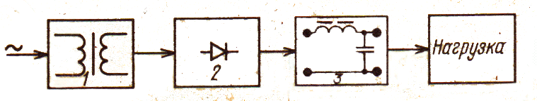
Рис.5 Схема выпрямителя.

Маломощные силовые трансформаторы обычно изготавливают на стандартных магнитопроводах. Для питания от сети с частотой 50 Гц применяют трансформаторы броневого и стержневого типов. Для частоты 50 Гц по технико-экономическим показателям предпочтительны трансформаторы стержневого типа. Броневая конструкция практически равноценна стержневой по массе, но уступает ей по объему и стоимости. Однако для малых мощностей (до 100-200 ВА) при напряжениях менее 1000 В, предпочтение отдают броневым трансформаторам как более простым по конструкции. При мощности в несколько сотен вольт-ампер предпочтительны стержневые трансформаторы с двумя катушками на ленточных магнитопроводах оптимальной формы.
В качестве трансформатора, рассчитываемого в курсовой работе, выбираем броневой.

Вентильные комплекты, применяемые для выпрямления переменных напряжений, изготавливаются из полупроводниковых диодов. При питании аппаратуры от однофазной сети переменного тока находят применение выпрямители однополупериодные (рис.6,а), двухполупериодные с выводом средней точки (рис.6,б), мостовые (рис.6,в).

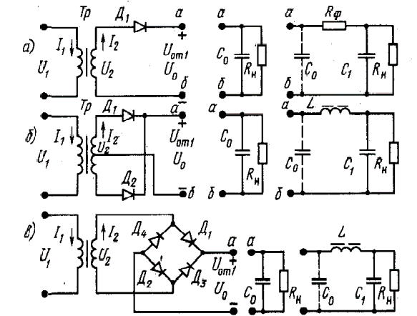

Рис.6 Схемы выпрямителей.

Однополупериодный выпрямитель (рис.6,а) применяется в основном с емкостным, Г- и П – образными фильтрами RC.
Преимущества однополупериодного выпрямителя – минимальное количество элементов, невысокая стоимость, в выполнении с полупроводниковыми вентилями – возможность работы без трансформатора.
Недостатки – низкая частота пульсаций, относительно высокое обратное напряжение на вентиле, плохое использование трансформатора, подмагничивание сердечника трансформатора постоянным током.

Двухполупериодный выпрямитель с выводом средней точки (рис.6,б) работает в основном с емкостным и Г- и П – образными фильтрами LC.
Основные преимущества – повышенная частота пульсаций, минимальное число вентилей, возможность использования вентилей с общим катодом или общим анодом.
Недостатки – усложненная конструкция трансформатора, худшее использование трансформатора по сравнению с выпрямителем по мостовой схеме.

Однофазный мостовой выпрямитель (рис.6,в) обладает лучшими технико-экономическими показателями. Применяется с емкостным, Г- и П – образными фильтрами LC. Выполняется с полупроводниковыми вентилями на напряжения до 400 В и тока нагрузки до 1А.
Достоинства вентиля – повышенная частота пульсаций, низкое обратное напряжение, хорошее использование трансформатора, возможность работы без него.
Недостатки – повышенное падение напряжения в вентильном комплекте, невозможность установки однотипных полупроводниковых вентилей на одном радиаторе без изолирующих прокладок.
Наиболее подходящей является мостовая схема выпрямителя. Будем использовать ее.

Сглаживающими фильтрами выпрямителей называются устройства, предназначенные для уменьшения переменной составляющей выпрямленного напряжения до величины, при которой обеспечивается нормальная работа питаемой электронной аппаратуры. Основным параметром сглаживающих фильтров является коэффициент сглаживания, представляющий собой отношение коэффициента пульсаций на входе $К_{п\text{.} \text{вх}}$ фильтра к коэффициенту пульсаций на его выходе $К_{п\text{.} \text{вых}}$:
$$q=\frac{К_{п\text{.} \text{вх}}}{К_{п\text{.} \text{вых}}}$$
Наиболее распространенные схемы сглаживающих фильтров можно разделить на такие группы: индуктивно-емкостные фильтры (LC); резистивно-емкостные (RC); и транзисторные.
На рисунке ниже приведены наиболее простые схемы сглаживающих фильтров.
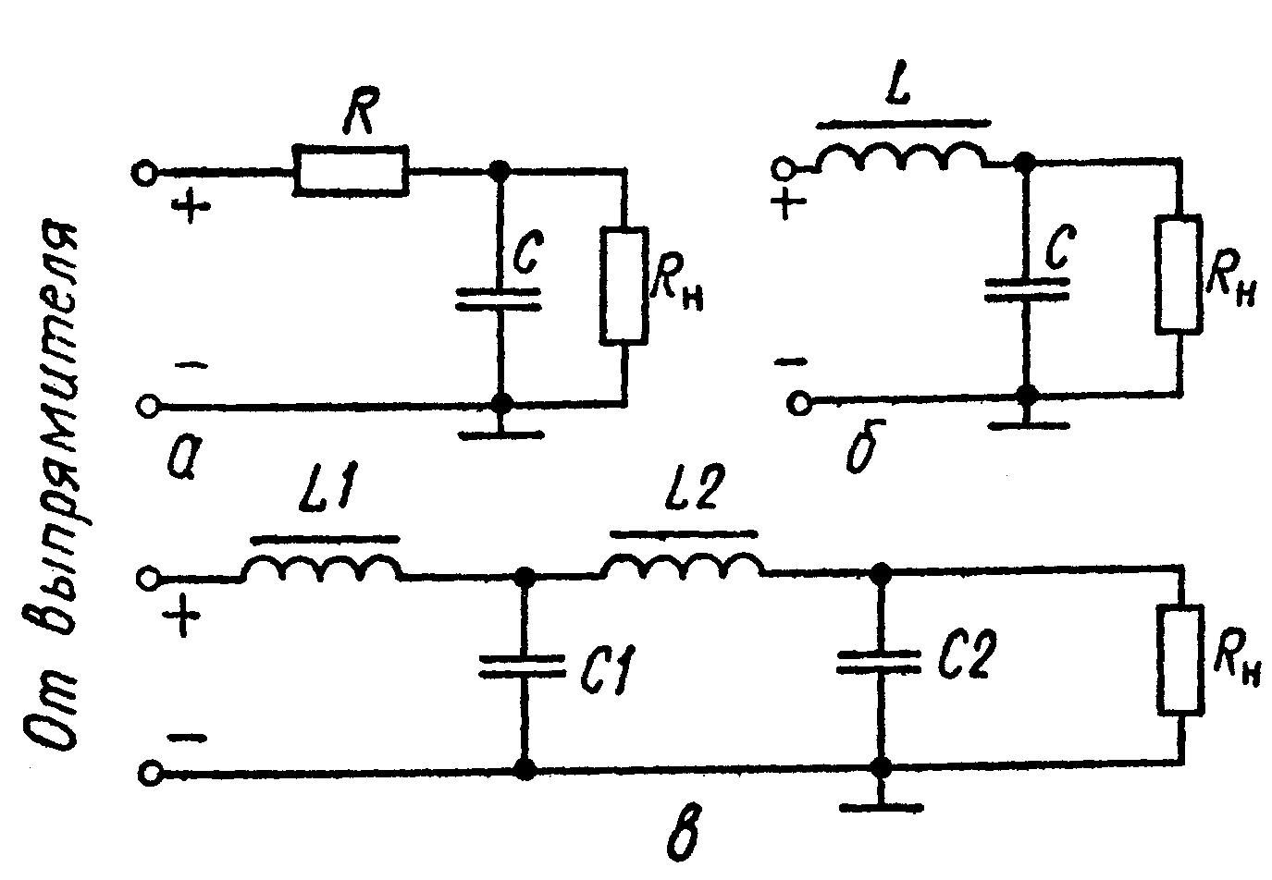

Рис.7 Схемы сглаживающих фильтров.

Наиболее широко используют Г – образный индуктивно-емкостной фильтр (рис.7, б). Для сглаживания пульсаций таким фильтром необходимо, чтобы $X_{C}\text{<<}R_{н}$, а $X_{L}\text{>>}X_{C}$ [5, стр.317].
В выпрямительных устройствах малой мощности иногда используют RC – фильтры (рис.7, а). В RC – фильтрах создается относительно большое падение напряжения и имеют место значительные потери энергии в резисторе R, хотя габариты и стоимость RC – фильтров, меньше чем у LC – фильтров.
Выбираем Г – образный индуктивно-емкостной(LC-) фильтр.

Расчет выпрямителя производится с конца, а в качестве нагрузки выступает стабилизатор. Таким образом, при расчете фильтра, выходными данными служат входные параметры стабилизатора.

Исходные данные для расчета выпрямителя:
входное напряжение на входе стабилизатора (выходное напряжение фильтра) $U_{\text{вх}}=\text{18},\text{33} В$;
входной ток стабилизатора (ток на выходе фильтра) $I_{0}=I_{\text{вх}}=3,\text{03} А$;
пульсации напряжения на выходе фильтра $U_{п\text{\sim }}=0,5 В$(принимаем сами);
частота питающей сети $f_{c}=\text{100} \text{Гц}$;
напряжение сети $U_{с}=\text{100} В$.

Расчет сглаживающего фильтра.

Коэффициент сглаживания Г – образного LC – фильтра записывается в виде [5,стр.317]:
$q=\frac{K_{п\text{.}\text{вх}}}{K_{п\text{.}\text{вых}}}≈{\left(2πf⋅m\right)}^{2}⋅\text{LC}−1$ (39)
где m = 2 – для мостовой схемы выпрямления.
Коэффициент пульсаций на выходе фильтра записывается в виде:
$K_{п\text{.}\text{вых}}=\frac{U_{п\text{\sim }}}{U_{п}}=\frac{0,5В}{\text{12},\text{098}В}=0,\text{0273}$ (40)
Коэффициент пульсаций на входе фильтра, при использовании мостовой схемы:
$K_{п\text{.}\text{вх}}=0,\text{67}$ (41)
тогда коэффициент сглаживания равен:
$q=\frac{K_{п\text{.}\text{вх}}}{K_{п\text{.}\text{вых}}}=\frac{0,\text{67}}{0,\text{0273}}=\text{24},\text{54}$ (42)
Т.к. $q<\text{50}$, выбирается однозвенный фильтр.

Произведение LC, при питании от сети с частотой $f_{c}=\text{100} \text{Гц}$ записывается в виде:
$\text{LC}=\frac{\text{10}(q+1)}{m^{2}}=\frac{\text{10}(\text{24},\text{54}+1)}{2^{2}}=\text{63},\text{85} \text{Гн}⋅\text{мкФ}$ (43)
Сопротивление нагрузки на выходе фильтра (входное сопротивление стабилизатора):
$R_{н}=\frac{U_{\text{вх}}}{I_{\text{вх}}}=\frac{\text{18},\text{33}В}{3,\text{03}А}=6,\text{05} \text{Ом}$ (44)
Минимальная индуктивность, при которой обеспечивается необходимая индуктивная реакция фильтра[5,стр.318]:
$L_{\text{кр}}≥\frac{2}{\left(m^{2}−1\right)m}\frac{R_{н}}{2{πf}_{с}}=\frac{2}{\left(2^{2}−1\right)⋅2}\frac{6,\text{05} \text{Ом}}{\text{628} \text{Гц}}=0,\text{00321} \text{Гн}$ (45)
По справочнику [4,стр.41] выбираем дроссель типа Д264 с параметрами:
$$\begin{aligned}L=0,\text{0033} \text{Гн} \\ I_{\text{нам}}=1,6 А \\ r_{\text{др}}=2,4 \text{Ом}\end{aligned}$$
Т.к. произведение LC – известно, определяем значение емкости С из выражения:
$C=\frac{\text{LC}}{L_{\text{др}}}=\frac{\text{63},\text{85} \text{Гн}⋅\text{мкФ}}{0,\text{0033} \text{Гн}}=\text{19345},\text{48} \text{мкФ}$ (46)
По справочным данным выбираем номинальное значение емкости конденсатора C =2 мФ. Выбираем конденсатора типа К50-29 [3, стр.136] с параметрами:
$$\begin{aligned}C=2 \text{мФ} \\ U=\text{63}В\end{aligned}$$
Определим коэффициент сглаживания фильтра с выбранными типами дросселя и конденсатора:
$$q={\left(2πf⋅m\right)}^{2}⋅\text{LC}−1={\left(2π\text{100}⋅2\right)}^{2}⋅0,\text{0033} \text{Гн}⋅\text{2000}\text{мкФ}−1=9,\text{41}$$
Выбранные конденсатор и дроссель удовлетворяют условиям использования однозвенного фильтра.
С учетом падения напряжения на дросселе $r_{\text{др}}$, напряжение на входе фильтра определятся как :
$U_{\text{вх}\text{.}ф}=U_{\text{вх}}+r_{\text{др}}⋅I_{0}=\text{12},\text{098}В+ 2,4 \text{Ом} ⋅3,\text{03}А=\text{19},\text{37}В$ (46)
Определяем мощность на входе фильтра:
$$P_{\text{вх}\text{.}ф}=U_{\text{вх}\text{.}ф}⋅I_{0}=\text{19},\text{37}В⋅3,\text{03}А=\text{58},\text{72} \text{Вт}$$

Расчет мостовой схемы выпрямления
Данными, для расчета схемы выпрямления, являются входные напряжение и ток фильтра. Т.е.
$$\begin{aligned}U_{\text{вх}\text{.}ф}=\text{19},\text{37}В \\ I_{\text{вх}}=3,\text{03} А\end{aligned}$$
Для выбора вентилей, используемых в мостовой схеме выпрямления, необходимо определить значения $U_{\text{обр} \text{макс}}, I_{\text{пр} \text{ср}}, I_{\text{макс}}$.
Предельное среднее значение тока через вентиль:
$I_{\text{пр} \text{ср}}=\frac{I_{0}}{2}=\frac{3,\text{03} А}{2}=1,\text{515} А$ (47)
Амплитуда обратного напряжения на вентиле:
$U_{\text{обр} \text{макс}}=1,\text{57}⋅U_{\text{вх}\text{.}ф}=1,\text{57}⋅\text{25},\text{602} В= \text{40},\text{195} В$ (48)
Амплитудное значение тока через вентиль:
$I_{д \text{макс}}=I_{0}=3,\text{03}А$ (49)
В качестве вентилей выбираем диоды типа Д242А с параметрами:
$$\begin{aligned}U_{\text{обр} \text{макс}}=\text{100}В \\ I_{\text{пр} \text{ср}}=\text{10} А \\ U_{\text{пр} \text{ср}}=1 В\end{aligned}$$
Таким образом, максимальная мощность, выделяемая на каждом диоде:
$P_{д1}=U_{\text{пр} \text{ср}}⋅I_{д \text{макс}}=1В⋅3,\text{03}А=3,\text{03} \text{Вт}$ (50)
Дифференциальное сопротивление вентиля:
$r_{д}=\frac{1,2⋅U_{\text{пр} \text{ср}}}{I_{\text{пр} \text{ср}}}=\frac{1,2⋅1В}{\text{10}А}=0,\text{12} \text{Ом}$ (51)
Т.к. ток проходит через два последовательно соединенных диода, напряжение на выходе трансформатора (на вторичной обмотке), определяется как:
$U_{2}=U_{\text{вх}\text{.}ф}+2⋅U_{\text{пр} \text{ср}}=\text{18},\text{91}В+2⋅1 В=\text{20},\text{91}В$ (52)
Получаем, что мощность вторичной обмотки трансформатора равна:
$P_{2}=U_{2}⋅I_{д \text{макс}}=\text{20},\text{91}В⋅3,\text{03}А=\text{63},\text{34} \text{Вт}$ (53)

Расчет трансформатора
Исходные величины для расчета трансформатора:
напряжение питающей сети $U_{с}=\text{100} В$;
частота питающей сети $f_{c}=\text{100} \text{Гц}$;
мощность вторичной обмотки $P_{2}=\text{63},\text{34} \text{Вт}$;
напряжение вторичной обмотки $U_{2}=\text{20},\text{91} В$.

Расчет произведем по методике приведенной в [1].
Для выбранного типа трансформатора (броневой) по таблице [1,стр.8] определяем значение магнитной индукции $B_{\text{макс}}=1,\text{65} \text{Тл}$, для марки стали Э41, толщиной ленты 0,35 мм и частотой питающей сети 100 Гц. А по таблице [1,стр.8] выбираем значение плотности тока во вторичной обмотке $j_{2}=3 \frac{А}{{\text{мм}}^{2}}$.
Величину оптимального соотношения плотностей тока в обмотках можно приближенно определять по формуле:
$ε={\left(\frac{j_{1}}{j_{2}}\right)}_{\text{опт}}≈\sqrt{\frac{1+l}{1+l+κ_{δ}⋅π⋅m}}$ (54)
где l,m – коэффициенты оптимальной геометрии ;
$κ_{δ}$ - коэффициент.
Для броневой конструкции l=2, m=0,5 , $κ_{δ}=1$. Подставляя числовые значения в выражение (54), получаем $ε=0,8$.
Следовательно:
$$j_{1}=3\frac{А}{{\text{мм}}^{2}}⋅0,8=2,4 \frac{А}{{\text{мм}}^{2}}$$

Из графика зависимости КПД и падения напряжения трансформатора от мощности (рис.8), определяем:
$$\begin{aligned}η=\text{75}\text{\%} \\ {ΔU}_{1}\text{\%}=8\text{\%} \\ {ΔU}_{1}\text{\%}=\text{13}\text{\%}\end{aligned}$$
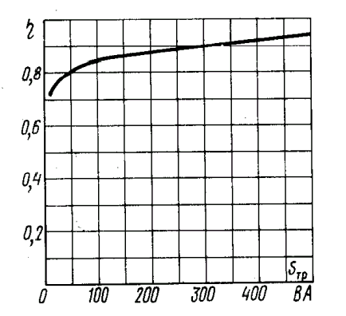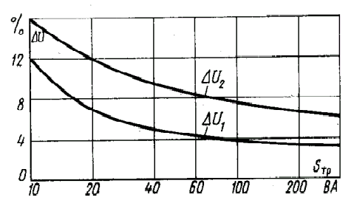

Рис.8 Графики зависимости КПД и падения напряжения
трансформатора от мощности.

Определение тока вторичной обмотки:
$I_{2}=\frac{P_{2}}{U_{2}}=\frac{\text{63},\text{36}\text{Вт}}{\text{20},\text{91} В}=3,\text{03}А$ (55)
Определение тока первичной обмотки:
$I_{1}=\frac{P}{U_{1}⋅η⋅\text{cos}(ϕ1)}$ (56)
где $P=P_{2}⋅\text{cos}(ϕ2)$ - габаритная мощность вторичных обмоток, но $\text{cos}(ϕ2)=1$, следовательно $P=P_{2}$.
Для определения $I_{1}$ необходимо определить$\text{cos}(ϕ1)$:
$\text{cos}(ϕ1)=\frac{I_{1a}}{\sqrt{I_{{1a}^{2}}+I_{{1p}^{2}}}}$ (57)
Активная составляющая тока первичной обмотки принимается как:
$I_{1р}=I_{μ}=(0,4÷0,5)⋅I_{1a}$ (58)
Примем $I_{1р}=I_{μ}=0,4⋅I_{1a}$, тогда
$\text{cos}(ϕ1)=\frac{I_{1a}}{\sqrt{I_{{1a}^{2}}+(0,4⋅I_{1a})^{2}}}=\frac{I_{1a}}{\sqrt{1,\text{16}⋅I_{{1a}^{2}}}}=\frac{1}{\sqrt{1,\text{16}}}=0,\text{9285}$ (59)
Подставляя полученные числовые значения в выражение (56), получаем:
$$I_{1}=\frac{\text{63},\text{34} \text{Вт}}{\text{100}В⋅0,\text{75}⋅0,\text{9285}}=0,\text{696} А$$
По габаритной мощности вторичных обмоток трансформатора выбираем магнитопровод. Стандартный магнитопровод можно выбрать по произведению площадей $S_{\text{ст}}⋅S_{\text{ок}}$ , где $S_{\text{ст}} и S_{\text{ок}}$ - площадь поперечного сечения магнитопровода и площадь окна ($S_{\text{ст}}=b⋅a; S_{\text{ок}}=c⋅h$).
Произведение площадей $S_{\text{ст}}⋅S_{\text{ок}}$ определяется выражением:
$S_{\text{ст}}⋅S_{\text{ок}}=\frac{P⋅{\text{10}}^{2}}{2,\text{22}⋅f_{c}⋅B⋅j⋅κ_{c}⋅κ_{м}}$ (60)
где В – магнитная индукция, Тл;
j – плотность тока, А/мм²;
f_{c} – частота питающей сети, Гц;
k_{c} – коэффициент заполнения сталью площади поперечного сечения стержня магнитопровода. Для толщины листа 0,35-0,5 мм составляют 0,89-0,93.
k_{м} – коэффициент заполнения медью окна магнитопровода. Из таблицы [1,стр.9]. Для габаритных мощностей 15 – 50 ВА, k_{м} = (0,22 – 0,28).

Подставляя числовые значения в выражение (61), получаем:
$$S_{\text{ст}}⋅S_{\text{ок}}=\frac{\text{83},\text{63}⋅{\text{10}}^{2}}{2,\text{22}⋅\text{100}\text{Гц}⋅1,\text{65}\text{Тл}⋅2,4\frac{А}{{\text{мм}}^{2}}⋅0,\text{89}⋅0,\text{23}}=\text{45},\text{17} {\text{см}}^{4}$$
По таблицам приложения [1,стр.41] выбираем магнитопровод, по значению, ближайшему к вычисленному $S_{\text{ст}}⋅S_{\text{ок}}$.
Наиболее подходящим является ШЛМ 20×25 с параметрами:
$$\begin{aligned}a=\text{20} \text{мм} \\ h=\text{36} \text{мм} \\ c=\text{12}\text{мм} \\ C=\text{65} \text{мм} \\ H=\text{56},5 \text{мм} \\ b=\text{25} \text{мм} \\ S_{\text{cm}}=5,0 {\text{см}}^{2} \\ l_{\text{cm}}=\text{12},7 \text{см} \\ G_{\text{ст}}=0,\text{437} \text{кг}\end{aligned}$$

Определяем число витков первичной и вторичной обмоток [1, стр.10]:
$ω_{1}=\frac{U_{1}⋅\left(1−\frac{{ΔU}_{1}}{\text{100}}\right)⋅{\text{10}}^{4}}{4,\text{44}⋅f_{с}⋅В⋅S_{\text{ст}}}=\frac{\text{100}В⋅\left(1−\frac{8}{\text{100}}\right)⋅{\text{10}}^{4}}{4,\text{44}⋅\text{100}\text{Гц}⋅1,\text{65}\text{Тл}⋅5,0{\text{см}}^{2}}≈\text{252}$ (61)
$ω_{2}=\frac{U_{2}⋅\left(1−\frac{{ΔU}_{2}}{\text{100}}\right)⋅{\text{10}}^{4}}{4,\text{44}⋅f_{с}⋅В⋅S_{\text{ст}}}=\frac{\text{27},\text{602}В⋅\left(1−\frac{\text{13}}{\text{100}}\right)⋅{\text{10}}^{4}}{4,\text{44}⋅\text{100}\text{Гц}⋅1,\text{65}\text{Тл}⋅5,0{\text{см}}^{2}}≈\text{66}$ (62)

Рассчитываем предварительные значения площадей сечения проводов:
$S_{1\text{пр}}=\frac{I_{1}}{j_{1}}=\frac{0,\text{696}А}{2,4\frac{А}{{\text{мм}}^{2}}}=0,\text{05075} {\text{мм}}^{2}$ (63)
$S_{2\text{пр}}=\frac{I_{2}}{j_{2}}=\frac{3,\text{03}А}{3\frac{А}{{\text{мм}}^{2}}}=0,\text{1676} {\text{мм}}^{2}$ (64)

Определяем диаметры проводов:
$d_{1\text{пр}}=\sqrt{\frac{4⋅S_{1\text{пр}}}{π}}=\sqrt{\frac{4⋅0,\text{5075}{\text{мм}}^{2}}{3,\text{14}}}=0,\text{254}\text{мм}$ (65)
$d_{1\text{пр}}=\sqrt{\frac{4⋅S_{1\text{пр}}}{π}}=\sqrt{\frac{4⋅0,\text{1676}{\text{мм}}^{2}}{3,\text{14}}}=0,\text{4621} \text{мм}$ (66)
По значениям диаметров, выбираем марки проводов. В качестве изоляции используем ПЭЛ.
Параметры проводов первичной и вторичной обмоток:
 | Диаметр провода,  d_{i}, мм | Площадь сечения,  S_{i}, мм² | Масса 1м провода,  G_{1м i}, гр/м | Максимальный наружный диаметр с оболочкой ПЭЛ,  d_{из i}, мм
Первичной | 0,27 | 0,239 | 2,13 | 0,31
Вторичной | 0,47 | 0,1735 | 1,54 | 0,52

Определяем фактические плотности тока в обмотках:
$j_{1}=\frac{I_{1}}{S_{1\text{из}}}=\frac{0,\text{1218}А}{\frac{3,\text{14}⋅{\left(0,\text{239}\text{мм}\right)}^{2}}{4}}=2,\text{716} \frac{А}{{\text{мм}}^{2}}$ (67)
$j_{2}=\frac{I_{2}}{S_{2\text{из}}}=\frac{0,\text{503}А}{\frac{3,\text{14}⋅{\left(0,\text{52}\text{мм}\right)}^{2}}{4}}=2,\text{37} \frac{А}{{\text{мм}}^{2}}$ (68)
Определим число витков в слое и число слоев каждой обмотки:
$ω_{\text{сл} i}=\frac{h_{д}}{K_{\text{уi}}⋅d_{\text{из} i}}$ (69)
где $h_{д}$ - высота окна свободного для укладки проводов;
$K_{у i}$ - коэффициенты укладки, определяемые из графика (рис.9).
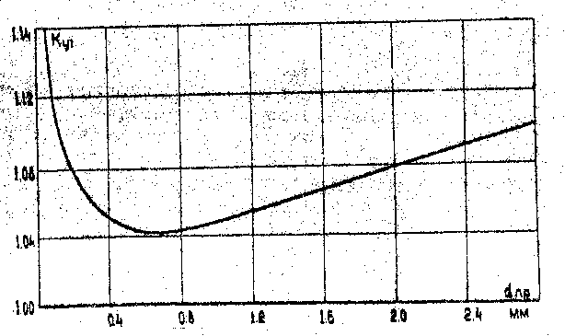
Рис.9 График зависимости коэффициента укладки проводов в зависимости от выбранных диаметров.

Из графика определяем:
$\begin{aligned}K_{У 1}=1,\text{06} \\ K_{У2}=1,\text{045}\end{aligned}$
Высота окна свободного для укладки проводов определяется выражением:
$h_{д}=h−2⋅h_{\text{из} }−1$ (70)
где $h_{\text{из}}=2 \text{мм}$- толщина щечки каркаса, служащего для защиты проводов трансформатора от повреждений и способствующей лучшей укладке.
Подставляя числовые значения в выражение (69), получаем:
$$ω_{\text{сл} 1}=\frac{\text{36}\text{мм}−2⋅2\text{мм}−1\text{мм}}{1,\text{06}⋅0,\text{31}\text{мм}}=\text{94},3≈\text{94}$$
$$ω_{\text{сл} 1}=\frac{\text{36}\text{мм}−2⋅2\text{мм}−1\text{мм}}{1,\text{045}⋅0,\text{52}\text{мм}}=\text{57},\text{05}≈\text{57}$$
Число слоев определяется выражением:
$N_{\text{11}}=\frac{ω_{1}}{ω_{\text{сл} 1}}=\frac{\text{1106}}{\text{94}}=\text{11},\text{76}≈\text{12}$ (71)
$N_{\text{22}}=\frac{ω_{2}}{ω_{\text{сл} 2}}=\frac{\text{177}}{\text{57}}=3,\text{11}≈4$ (72)
Для обеспечения лучшей укладки обмоток и усиливания изоляции на каркас наматывают изоляционную бумагу. Обычно используется кабельная бумага К-12 (толщина 0,12 мм) или пропитанная бумага марки ЭИП-63Б (толщина 0,11 мм) в один слой при величине рабочего напряжения первичной обмотки до 250 В и два слоя – при напряжении до 500 В.
Толщина межслоевой изоляции $h_{\text{из} \text{мс}}$зависит от диаметра провода и величины рабочего напряжения обмотки. При использовании проводов диаметром 0,15 – 0,5 мм используется телефонная бумага марки КТН толщиной 0,05 мм.
Толщина межобмоточной изоляции определяется в зависимости от величины испытательного напряжения. При U_{исп} до 1000В применяется три слоя бумаги ЭИП-63Б (0,11 мм) или два слоя бумаги К-12 (0,12 мм).
Из графиков рис.10, определяем коэффициент укладки К_{У2}, коэффициент распушения межслоевой изоляции К_{MC} и коэффициент распушения межобмоточной изоляции К_{МО}.
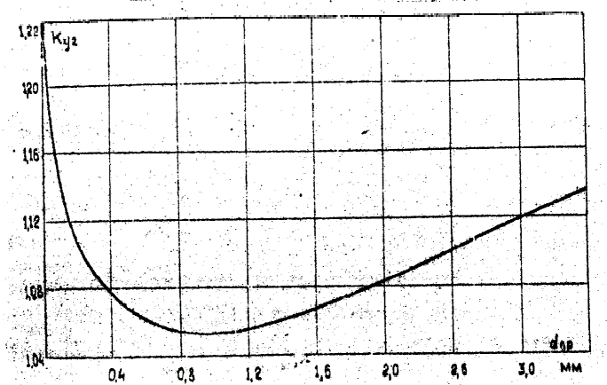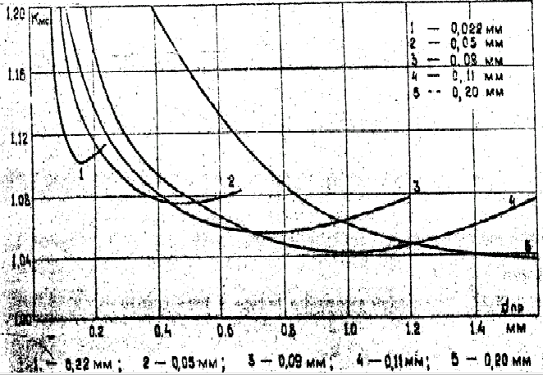
a) б)
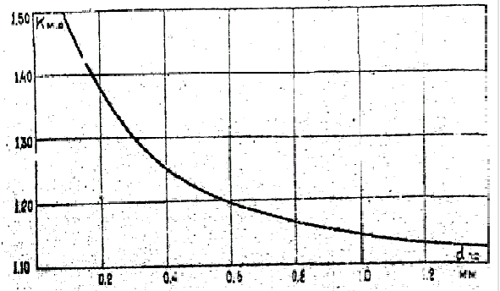
в)
Рис.10 Графики зависимости коэффициентов укладки К_{У2}(а); К_{MC}(б); К_{МО}(в) проводов в зависимости от выбранных диаметров.

$\begin{aligned}K_{У2}^{ }=1,\text{09} \\ K_{У2}^{\text{``}}=1,\text{07}\end{aligned}$ $\begin{aligned}K_{\text{мс}}^{ }=1,\text{085} \\ K_{\text{мс}}^{\text{``}}=1,\text{076}\end{aligned}$ $\begin{aligned}K_{\text{мо}}^{ }=1,3 \\ K_{\text{мо}}^{\text{``}}=1,\text{18}\end{aligned}$
Определяем радиальные размеры каждой обмотки:
$$d_{1}<0,5 \text{мм}$$
$α_{1}=K_{У2}^{ }⋅N_{\text{11}}⋅d_{\text{из} 1}+K_{\text{мс}}^{ }⋅\frac{U_{р}}{\text{150}}⋅h_{\text{из} \text{мс}}^{ }=1,\text{09}⋅\text{12}⋅0,\text{31}\text{мм}+1,\text{085}⋅\frac{\text{220}}{\text{150}}⋅0,\text{05}\text{мм}=4,\text{13}\text{мм}$ (73)

$$d_{1}>0,5 \text{мм}$$
$$α_{2}=K_{У2}^{\text{``}}⋅N_{\text{11}}⋅d_{\text{из} 1}+K_{\text{мс}}^{\text{``}}⋅(N_{\text{22}}−1)⋅h_{\text{из} \text{мс}}^{\text{``}}=1,\text{07}⋅4⋅0,\text{52}\text{мм}+1,\text{076}⋅(4−1)⋅0,\text{05}\text{мм}=2,\text{39}\text{мм}$$
(74)

По графику (рис.11) определяем коэффициент выпучивания К_{В} . Значение коэффициента неплотности намотки наружной изоляции $h_{\text{но}}=1,7÷2\text{мм}$ принимаем равной: $h_{\text{но}}=2\text{мм}$.
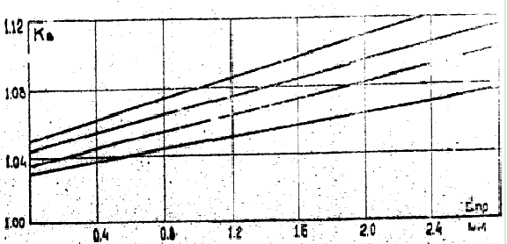
Рис.11 График зависимости коэффициента выпучивания К_{В} проводов в зависимости от выбранных диаметров.

Определяем радиальный размер катушки:
$α=Δ_{\text{ГЗ}}+\left(h_{\text{из} \text{ос}}+α_{1}+К_{\text{мо}}^{ }⋅h_{\text{из} \text{мс}}^{ }+α_{2}+К_{\text{мо}}^{\text{``}}⋅h_{\text{из} \text{мс}}^{\text{``}}+h_{\text{но}}⋅h_{\text{из} н}\right)⋅К_{В}$ (75)
где $Δ_{\text{ГЗ}}$- толщина гильзы (2 мм);
$h_{\text{из} \text{ос}}$ - толщина изоляции укладываемой поверх гильзы (К-12 0,12мм);
$h_{\text{из} н}$ - толщина наружного изоляционного слоя выполняемого из двух слоев бумаги К-12 (0,12мм) и одного слоя батистовой ленты (0,16мм).

Подставляя числовые значения получаем:
$$α=2\text{мм}+\left(0,\text{12}\text{мм}+4,\text{13}\text{мм}+1,3⋅0,\text{05}\text{мм}+2,\text{39}\text{мм}+1,\text{18}⋅0,\text{05}\text{мм}+2\text{мм}⋅(0,\text{24}+0,\text{16})\text{мм}\right)⋅1,\text{06}=\text{10},\text{02}\text{мм}$$
Определяем зазор между катушкой и сердечником. Величина этого зазора равна разности ширины окна магнитопровода и радиального размера катушки:
$Δα=с−α=\text{12}\text{мм}−\text{10},\text{02}\text{мм}=1,\text{98}\text{мм}$ (76)
Т.к. значение $Δα$ больше нуля (катушка помещается в окне), выбранный тип магнитопровода подходит для использования в рассчитываемом трансформаторе.
Определяем суммарные потери в меди обмоток:
$P_{М}=P_{M1}+P_{M2}$ (77)
$P_{M1}=I_{1}^{2}⋅R_{w1}$ $P_{M2}=I_{2}^{2}⋅R_{w2}$ (78)
Для того, чтобы определить потери в меди необходимо определить вес обмоток меди, а для этого необходимо определить длину проводов первичной и вторичной обмоток.
$$\begin{aligned}G_{М1}=G_{1м 1}⋅l_{w1} \\ G_{М1}=G_{1м 2}⋅l_{w2}\end{aligned}$$
где $l_{w1},l_{w2}$-длины проводов первичной и вторичной обмоток.
$l_{w1}=\sum_{n=1}^{N_{\text{11}}}{2⋅(a+b+n⋅d_{1})⋅ω_{\text{сл} 1}}$ (79)
$l_{w2}=\sum_{n=1}^{N_{\text{22}}}{2⋅\left(\left(a+N_{\text{11}}⋅d_{1}\right)+\left(b+N_{\text{11}}⋅d_{1}\right)+n⋅d_{2}\right)⋅ω_{\text{сл} 2}}$ (80)
Подставляя числовые значения в выражения (79) и (80) получаем:
$l_{w1}=\sum_{n=1}^{\text{12}}{2⋅(\text{20}\text{мм}+\text{25}\text{мм}+n⋅0,\text{31}\text{мм})⋅\text{94}=}\text{106},1 м$
$l_{w2}=\sum_{n=1}^{4}{2⋅\left(\left(\text{20}\text{мм}+\text{12}⋅0,\text{31}\text{мм}\right)+\left(\text{25}\text{мм}+\text{12}⋅0,\text{31}\right)+n⋅0,\text{52}\text{мм}\right)⋅\text{57}=}\text{24},5 м$
Определим сопротивление обмоток из выражения $R=ρ\frac{l}{S}$:
$R_{w1}=ρ\frac{l_{w1}}{S_{\text{пр} 1}}=0,\text{017}\text{мкОм}⋅м⋅\frac{\text{106},1м}{0,\text{239}{\text{мм}}^{2}}=7,\text{547} \text{Ом}$ (81)
$R_{w2}=ρ\frac{l_{w2}}{S_{\text{пр} 2}}=0,\text{017}\text{мкОм}⋅м⋅\frac{\text{25},5м}{0,\text{1735}{\text{мм}}^{2}}=2,\text{498} \text{Ом}$ (82)
Подставляя числовые значения в выражения (78) получаем:
$$P_{M1}={\left(0,\text{1218}А\right)}^{2}⋅7,\text{547} \text{Ом}=0,\text{112}\text{Вт}$$
$$P_{M2}={\left(0,\text{503}А\right)}^{2}⋅2,\text{498} \text{Ом}=0,\text{632}\text{Вт}$$
Следовательно, суммарная мощность потерь в меди составляет:
$$P_{М}=P_{M1}+P_{M2}=0,\text{112}\text{Вт}+0,\text{632}\text{Вт}=0,\text{744}\text{Вт}$$

Определяем потери в стали:
$P_{\text{ст}}=σ⋅G_{\text{cm}}$ (83)
где $σ$- удельные потери (Вт/кг), которые выбираются из таблицы [стр.19]
$σ=2,5\frac{\text{Вт}}{\text{кг}}$
Подставляя числовые значения в выражение (78) получаем:
$$P_{\text{ст}}=2,5\frac{\text{Вт}}{\text{кг}}⋅0,\text{437}\text{кг}=1,\text{0925} \text{Вт}$$

Определим ток холостого хода:
$I_{\text{ХХ}}=\sqrt{I_{\text{Ха}}^{2}+I_{\text{Хp}}^{2}}≈I_{μ}=0,\text{0487}А$ (84)

Определим КПД трансформатора:
$η=\frac{P_{2}}{P_{2}+P_{\text{ст}}+P_{М}}⋅\text{100}\text{\%}=\frac{\text{18},\text{66}\text{Вт}}{\text{18},\text{66}\text{Вт}+1,\text{0925}\text{Вт}+0,\text{744}\text{Вт}}⋅\text{100}\text{\%}=\text{91}\text{\%}$ (85)

Заключение
Определим КПД каждого блока схемы стабилизатора:

91% 92,76% 94,59% 54,01%
U= 100В
I= 0,696А
P=69,6Вт

U= 20,91В
I= 3,03А
P=63,34Вт

U= 19,37В
I= 3,03А
P=58,72Вт

U= 18,33В
I= 3,03А
P=55,54Вт

U= 10В
I= 3 А
P=30Вт

Определим КПД рассчитанной схемы стабилизатора:
$$η=\frac{P_{н}}{P_{п}}⋅\text{100}\text{\%}$$
где $P_{п}=I_{1}^{2}⋅U_{п}$
$$η=\frac{\text{30}\text{Вт}}{0,\text{696}А⋅\text{100}В}⋅\text{100}\text{\%}=\text{43},\text{08}\text{\%}$$

Рассчитанный компенсационный стабилизатор имеет малый КПД.

Список ЛИТЕРАТУРЫ
1. |  | Источники вторичного электропитания бортового оборудования летательных аппаратов/ Г.Н. Утляков, В.М. Куляпин – Уфимский государственный авиационный технический университет. Уфа, 1993. – 58с.
2. |  | Отечественные полупроводниковые приборы. Справочное пособие/ А.И. Аксенов, А.В. Нефедов. – М.: Солон – Р, 2000. – 504 с.
3. |  | Резисторы, конденсаторы, провода, припои, флюсы. Справочное пособие/ А. И. Аксенов, А. В. Нефедов. – М.: Солон – Р, 2000. – 240 с.
4. |  | Справочник по расчету электрических схем/ Б.С. Гершунский. – К.: Вища школа, 1983. – 240 с.
5. |  | Справочник радиолюбителя-конструктора. – 3-е изд., перераб. и доп. – М.: Радио и связь, 1983. – 560 с.
6. |  | Стабилизированные источники питания радиоаппаратуры/ Г.П. Вересов, Ю.Л. Смуряков – М.: Энергия 1978 г.

